Ұзақ мерзімді жоспардың бөлімі:  7.2A: Электрондық кесте көмегімен тапсырмаларды шешу |  |  |  | Мектеп:
Күні: |  |  |  | мұғалімнің ТАӘ:
Сынып: 7 |  |  |  | Қатысушылар саны: |  |  | Сабақта жоқ:
Сабақ тақырыбы: |  | Кестелік деректерді графикалық түрде ұсыну
Осы сабақта қол жеткізілетін оқу мақсаттары (оқу бағдарламасына сілтеме) |  | электрондық кестемен диаграмма жасау
Сабақ мақсаты: |  | - диаграмманы тұрғыза біледі
Сәттілік критерийі: |  | - Диаграммалар түрлерін біледі  - Гистограмма тұрғыза алады  - Дөңгелек диаграмманы тұрғыза алады  - Графика тұрғыза алады
Тілдік мақсаттар: |  | Жаңа материалды оқыту және басқа да топтар үшін плакат жасау, студенттер дұрыс сөйлей білу, дұрыс өз ойларын білдіруге кезде
Құндылықтарға баулу: |  | Жауапкершілік, ынтымақтастық - басқа топтары үшін жаңа материалды және жаңа материалды оқыту кезде сыныпта топтық жұмыс арқылы жүзеге асырылады.
Пәнаралық байланыстар: |  | Математика-Практикалық жұмыс орындау кезінде  (Оқушылар функцияларды құрастырады)
Алдын ала білім: |  | Ол Excel деректер түрлерін біледі.  Электрондық кестеде қарапайым формулалар жаза алады.
Сабақ барысы
Сабақтың жоспарланған кезеңдері | Сабақта жоспарланған іс-шаралар |  |  |  |  | Ресурстар
Сабақ басы  7 минут | - Ұйымдастыру кезеңі.  Оқушылардың сәлемдесуі.Эмоционалды фон құру . Жұмыс үлгісіне икемделу.  2. Сабақ тақырыбына жеткізу:  Оқушылар екі апта ауа райы болжамы бар диаграммаға қарап, сұрақтарға жауап береді.  Бүгін олар электрондық кестеде диаграммалар құруды оқитын мұғалім балаларға айтады.  Мұғалімі оқушыларға екі апта бойы ауа райы болжамын қай түрде кескінделгенің сұрайды және оқушылар ол диаграмма түрінде бейнеленгенің айтады. Оқытушы енді олар электрондық кестеде диаграммаларды құруды үйренетінің айтады.Сабақтың тақырыбына балаларды оқытушы осылай әкеледі.  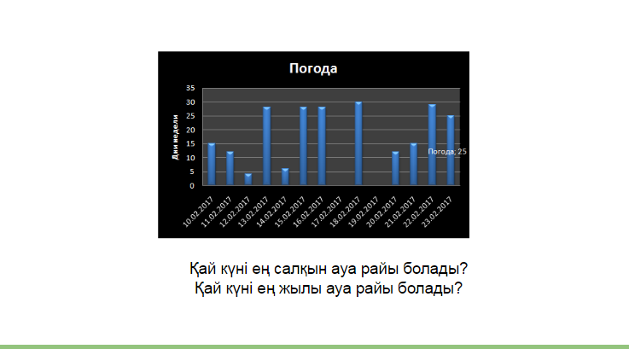  3.Сабақтың мақсаты мен жетістік критерий айтады.  Оқушыларға оқу мақсаты түсіндіріледі.  Мұғалім бүгінгі сабақтың жетістік критерийлерін өздеріне құрастыруға мүмкіндік береді, сондай-ақ мұғалім критерий құрастыруда сабақтың мақсатын қарап құрастыруға болатының айтады. |  |  |  |  | Презентация
Сабақ ортасы  13 мин  5 мин  15 мин | 1.Зерттеу жұмысы  Оқушылар 3 топқа бөлінеді, және әр топ өзінің тақырыбы туралы ақпарат табады, ақпаратты постер құру арқылы басқа топқа жаңа сабқыт түсіндіреді.  Оқушылар постерде өз тақырыбындағы диаграмма сыртқы келбетін және басқа диаграммалырдан айырмашылығын және қандай мақсатқа қолданатының толықтай түсіндіру керек.  1 топ:Гистограмма, Жолақ диаграмма  2 топ:Графиктер, Дөңгелек диаграмма  3 топ:Нүктелік диаграмма, Аумақты диаграммалар  2.Бейнероликтерді қарау  -Гистограмма тұрғызу  -График тұрғызу  -Дөңгелек диаграмма тұрғызу  Оқушылар электрондық кестеде әр түрлі диаграмма құру туралы кішкене бейнероликтерді  3.Практикалық жұмыс  Электрондық кестеде диаграмма құру туралы бейнероликтерді қарап болған соң оқушылар жеке тапсырмаларды орындайды.  1 тапсырма. Оңтүстік Америкада ең биік сарқырама - Анхель, биіктігі 1054 м. Евразиядағы ең биік сарқырама Утигард – 610 м. Африкада – Тугела, биіктігі 933 м. Солтүстік Америкада ең биік сарқырама Йосемитский, биіктігі – 727 м. (Цилиндр түрдегі диаграмма)  2 тапсырма. Дүниежүзілік мұхиттардың аудандар: Тынық мұхиты - 178 684 мың. кв. м., Атлантикалық - 91 655 мың. кв. м., Үнді - 76 174 мың. кв. м., Солтүстік – Мұзды - 14 756 мың. кв. м. (Ақпараттарды дөңгелек диаграмма түрінде көрсету керек).  3 тапсырма. Компьютер шығаратын BEC (Barnaul Electric Company) фирмасының 2003 жылғы 6 айдағы пайдасы келесідей Наурыз – 11051$, Сәуір 11800$, Мамыр – 14000$, Маусым - 14918$, Шілде – 16487$, Тамыс – 18600$ ( Фирманың пайда туралы график тұрғызу).  Егер де оқушылар берілген тапсырмаларды белгіленген уақыттаң тез орындап жатса оқытушы қосымша тапсырма бере алады.(карточка 2) |  |  |  |  | Үлестірме  Карточка 1  goo.gl/e1XAL9  goo.gl/tvvhmK  goo.gl/SfPBxE  Практикалық тапсырамалар  Карточка 2  Тапсырмалардың жауаптары  Карточка 3
Сабақ соңы  3 мин  2 мин | 1.Сабақтың қорытындысы.  Мұғалім оқушыларға сұрақ қойады, оқушылар осы сұраққа жауапты нақты дәйектермен беру керек.  Қалай ойлайсыздар ақпаратты қандай түрде тапқан бізге оңай?  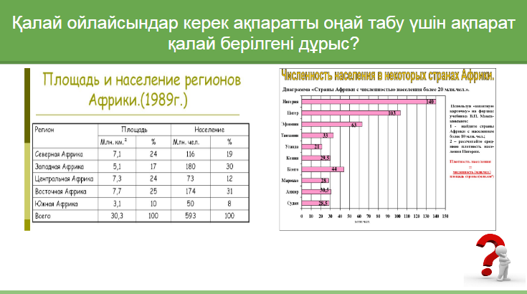  2.Рефлексия  Оқушылар сабақ бойынша кері байланыс береді.  -Мен түсіндім  -Мен білдім  -Мен таңқалдым  -Мен үйрендім  -Мен ойлнадым  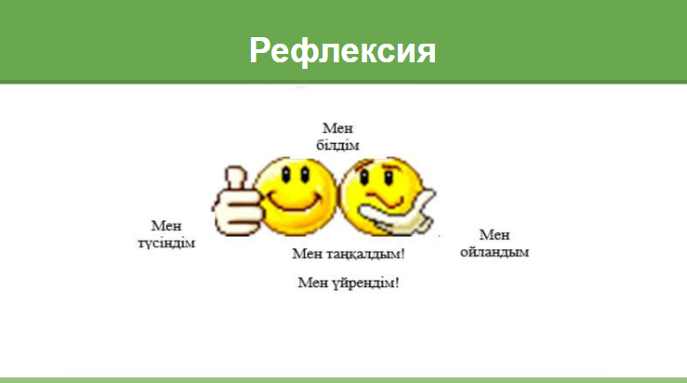 |  |  |  |  | Презентация
Саралау – Сіз қандай тәсілмен көбірек қолдау көрсетпексіз? Сіз қабілетті оқушылардың алдына қандай тапсырмалар қоясыз? |  |  | Бағалау – Сіз оқушылардың материалды игеру деңгейін қалай тексеруді жоспарлап отырсыз? |  | Денсаулық және қауіпсіздік техникасын сақтау
Тапсырмаларды уақытымен орындап отырған оқушыларға қосымша тапсырма беріледі. (карточка 5).  Дифференциация - жұмыс жасау кезінде белсенді оқушы көмек көрсете алады |  |  | Бағалау сабақ барысында қаралады,оқушыға да оқытушыға да ( өз-өзін бағалау,өзара бағалау). |  | Белсенді қызмет түрлері – сыныптастарының мәліметтерін құру ккезінде(ішкі және сыртқы шеңбер).
Сабақ бойынша рефлексия

Оқу мақсаты/шынайы оқыту мақсаты?

Барлық оқушылар ЦО жете білді ме?

Егер жетпесе,онда неге?

Дифференциация сабақ барысында дұрыс өтті ме?

Сабақ кезеңдері нақты бола білді ма?

Сабақ жоспарында жаңылу болды ма?
Жалпы бағалау
Қай екі аспектілі сабақ жақсы өтті (білім берумен оқытуды ойланыңыз)?
1:
2:
Сабақты жақсарту үшін не себеп бола алатын еді(білім берумен оқытуды ойланыңыз)?
1:
2:
Сабақ барысында сыныптың жетістіктерінен нені анықтадым/оқушылардың жеке қиындықтарын,алдағы сабақтарда не нәрсеге көңіл бөлу керектігін?

Қысқа мерзімді сабақ жоспары «Информатике»

Карточка 1



Карточка 2 ( карточка түрлі-түсті болуы қажет)
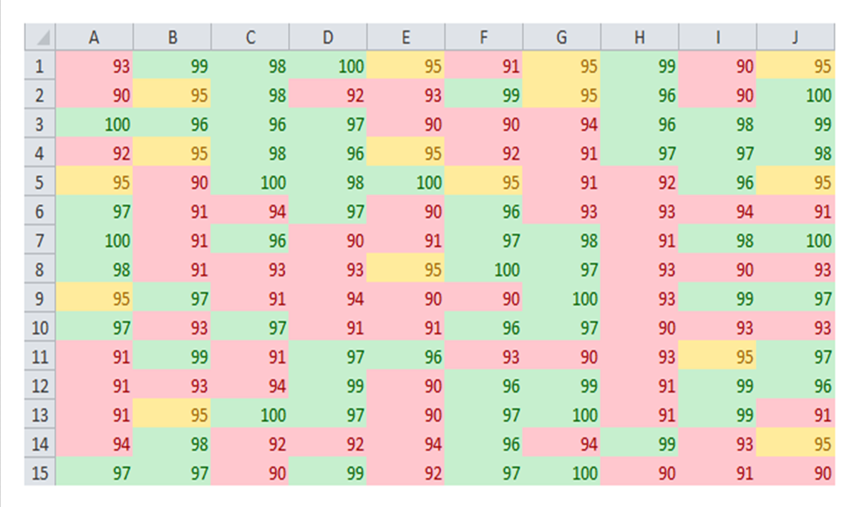

Карточка 3
Сыныстастарының бойы мен салмағы
Аты | Бойы( см) | Салмағы (кг)

Карточка 4
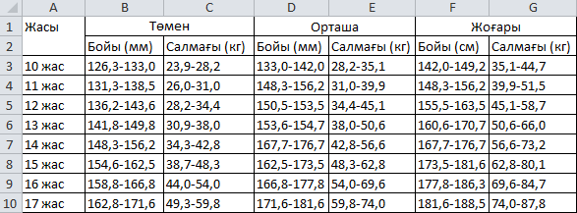
Карточка 5

Карточка 6 ( дифференциация үшін тапсырма)
ТАПСЫРМА 1. Берілген кестені MS Excel-де құрып,шартты пішімдеуді пайдалана отырып 5000 теңгеден асатын тапсырысты белгілеңіз
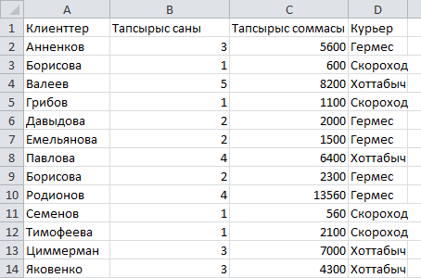
ТАПСЫРМА 2. Берілген кестені MS Excel-де құрып,шартты пішімдеуді пайдаланып 15 сәуірдегі жасалған дипломдық жұмыстың 50 % белгілеңіз.Студенттердің 40% және 75%-ға жасалған дипломдық жұмыстарының санын есептеңіз
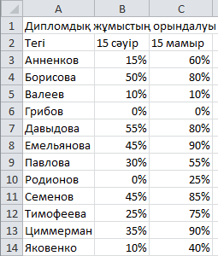
ТАПСЫРМА 3. Мәселен,сіз стомотология кабинетіндегі туған күндерді бақылап жүрсіз,кейін сіздің құттықтауыңызды алғандарды белгілейсіз.Шартты пішімдеуді қолданып,соған сәйкес кесте құрыңыз:

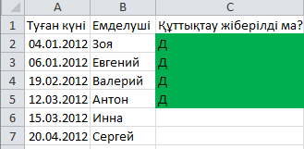
Подсказка: =Сегодня() функциясын қолданыңыз.

